- Описание ситуации (проблемы)

МАОУ «Петропавловская СОШ №1» расположена в районном центре с.Петропавловка и является самой большой школой Джидинского района. В настоящее время в школе обучается 1030 учащихся, а это около 30 % всех учащихся района. В школе работает 60 учителей, из которых 12 являются молодыми перспективными специалистами, на которых мы возлагаем большие надежды. В основном учителя со стажем, опытом и высоким уровнем квалификации, с которыми можно решать любые задачи, и мы их решали. Неоднократно мы выигрывали различные федеральные и республиканские гранты, были победителями 1-го конкурса ФЦПРО и лауреатами премии 1 млн.руб., неоднократно выигрывали гранты по инклюзивному образованию, являлись стажировочной площадкой по государственно-общественному управлению, РКЦ «Джида», «Электронный инструментарий как необходимое средство учителя ННШ». Наша школа регулярно попадает в реестр лучших образовательных организаций России, в 2017 году были признаны «Лучшей сельской школой».

Однако по итогам сдачи ВПР, и государственных выпускных экзаменов за 2019 год мы получили снижение результатов по некоторым позициям. У нас были плохие результаты по математике и русскому языку в 5-6 классах, и математика –профиль 11 кл. Мы провели анализ ситуации (еще до программы 500+), в том числе совместно с учителями на МетодОбъединениях, а также совместно с методистами в РУО, выявили возможные причины снижения результатов, составили дорожные карты.

Далее по предварительной диагностике факторов риска и тестирования, проведенного ФИС ОКО в 6-9 классах рамках проекта «500+», мы определили три направления, которые существенным образом влияют на качество образования в школе: «низкий уровень оснащения школы», «низкая учебная мотивация обучающихся» и «высокая доля обучающихся с рисками учебной неуспешности». (были еще 2 рисковых профиля, это языковой барьер и отсутствие дисциплины, но мы были не согласны с ними – Инофонов у нас нет, а с дисциплиной мы всегда справлялись).
- Описание решений

Поставлена цель - к концу 2021 года добиться повышения образовательных результатов путем реализации комплекса мероприятий: создание условий для перехода школы в эффективный режим работы, создание образовательной среды, направленной на формирование личной успешности каждого ребенка, обновления структуры и содержания образования, и наконец соответствующее оснащение школы.
Для решения данных проблем в рамках реализации проекта «500+» были разработаны дорожная карта и три подпрограммы антирисковых мер на 2021 год по соответствующим выбранным направлениям. Каждая программа включает комплекс мер и мероприятий, позволяющих снизить выявленные риски.

1.Программа «Повышение уровня оснащенности школ»
Сейчас современные технические средства выступают как новые орудия труда учителя, делают уроки более интенсивными, насыщенными, глубокими. Проблема оснащения учебных кабинетов, недостаточный доступ учителей и учащихся к электронным образовательным ресурсам стали одной из важных проблем, требующих решения. Надо сказать , что и ранее у нас не было особого дефицита в оснащении школы, было и оптоволокно, и рабочие места для учителей, и интерактивные доски, и компьютерные кабинеты, опять же благодаря в том числе и выигранным грантам. Но этот год стал у нас прорывным для создания условий для работы:
По направлению - Низкий уровень оснащения школы проведены следующие мероприятия:
- Заменены 52 окна на окна ПВХ (в том числе спортзал, столовая и мастерские)
- Заменено освещение во всех кабинетах школы на светодиодные лампы.
- Изготовлена ПСД для строительства нового спортзала школы и проходит гос.экспертизу.
- Изготовлена ПСД капитального ремонта здания школы, прошла гос.экспертизу.
- Наша школа включена в список сельских школ, нуждающихся в капитальном ремонте.
- Все кабинеты обеспечены высокоскоростным интернетом (до 100 мб/сек).
- Все кабинеты оборудованы компьютерами и ТВ, либо проекторами. Куплено 6 больших ТВ.
- Оборудованы кабинеты гуманитарного и цифрового профилей «Точка роста», центра дополнительного образования «Успех каждого ребенка», Цифровая образовательная среда.
- Приобретен электронный комплект учебников (в дополнение к обычным).
Это шаги проделанные за 1 год, и перед нами стоит задача по развитию единой информационной среды, цифровой образовательной среды в школе, эффективное использование имеющихся у школы ресурсов (таких как кабинеты гуманитарного и цифрового профилей «Точка роста», центра дополнительного образования «Успех каждого ребенка».

Описание результата

В процессе работы в рамках проекта на первом этапе усилия школы были направлены на определении причин выявленных проблем и определения пути выхода из данной ситуации. Все участники образовательных отношений были включены в работу (педагоги, учащиеся и их родители (законные представители). Мы использовали различные методы сбора информации: беседы, анкетирование, социальный опрос и т.д. Для решения проблемы задействованы ресурсы не только образовательной организации, но и муниципалитета (методисты и психологи МКУ УО «Джидинский район» активно работали с педагогическим коллективом, с учащимися, имеющими низкую учебную мотивацию). На заседании рабочей группы весной еженедельно проводился мониторинг реализации дорожной карты проекта «500+».

Надо сказать, что все МО школы написали свои Дорожные карты по выходу их школ НОР. А ВПР у нас теперь двухэтапная проверка, с персональной ответственностью учителя по приказу.

Проведя мониторинг первого этапа работы в проекте уже видны положительные сдвиги: Большая часть педагогического коллектива повысили квалификацию на различных курсах, готовы к изменениям, и активно работают по реализации мероприятий проекта. Приобретен опыт организации конструктивного взаимодействия школ муниципалитета, других районов между собой в рамках сетевого сотрудничества (на примере сегодняшнего семинара).

Видим, что цели поставлены реальные, результаты достижимые. Думаю, что мы находимся на верном пути. Тем более что определенные успехи уже есть - это повышение результатов ГИА и ВПР в 2021 году!
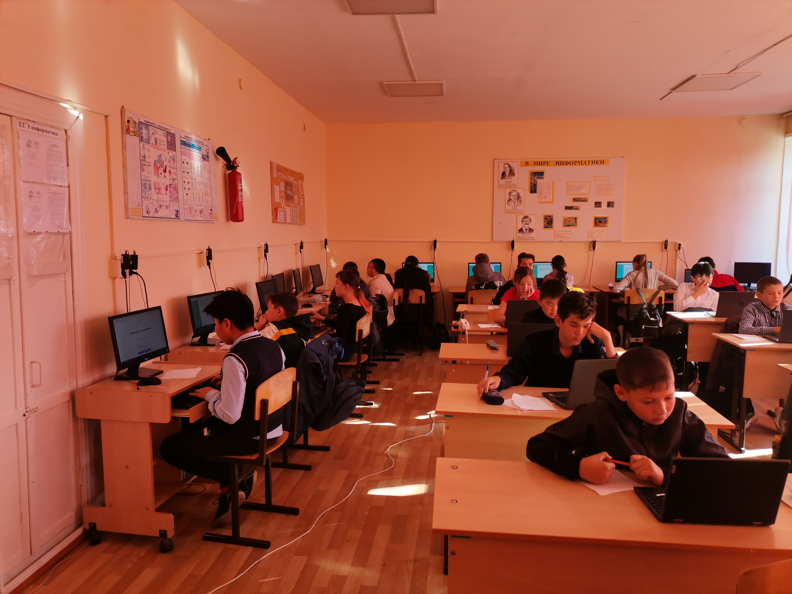
В кабинете информатики
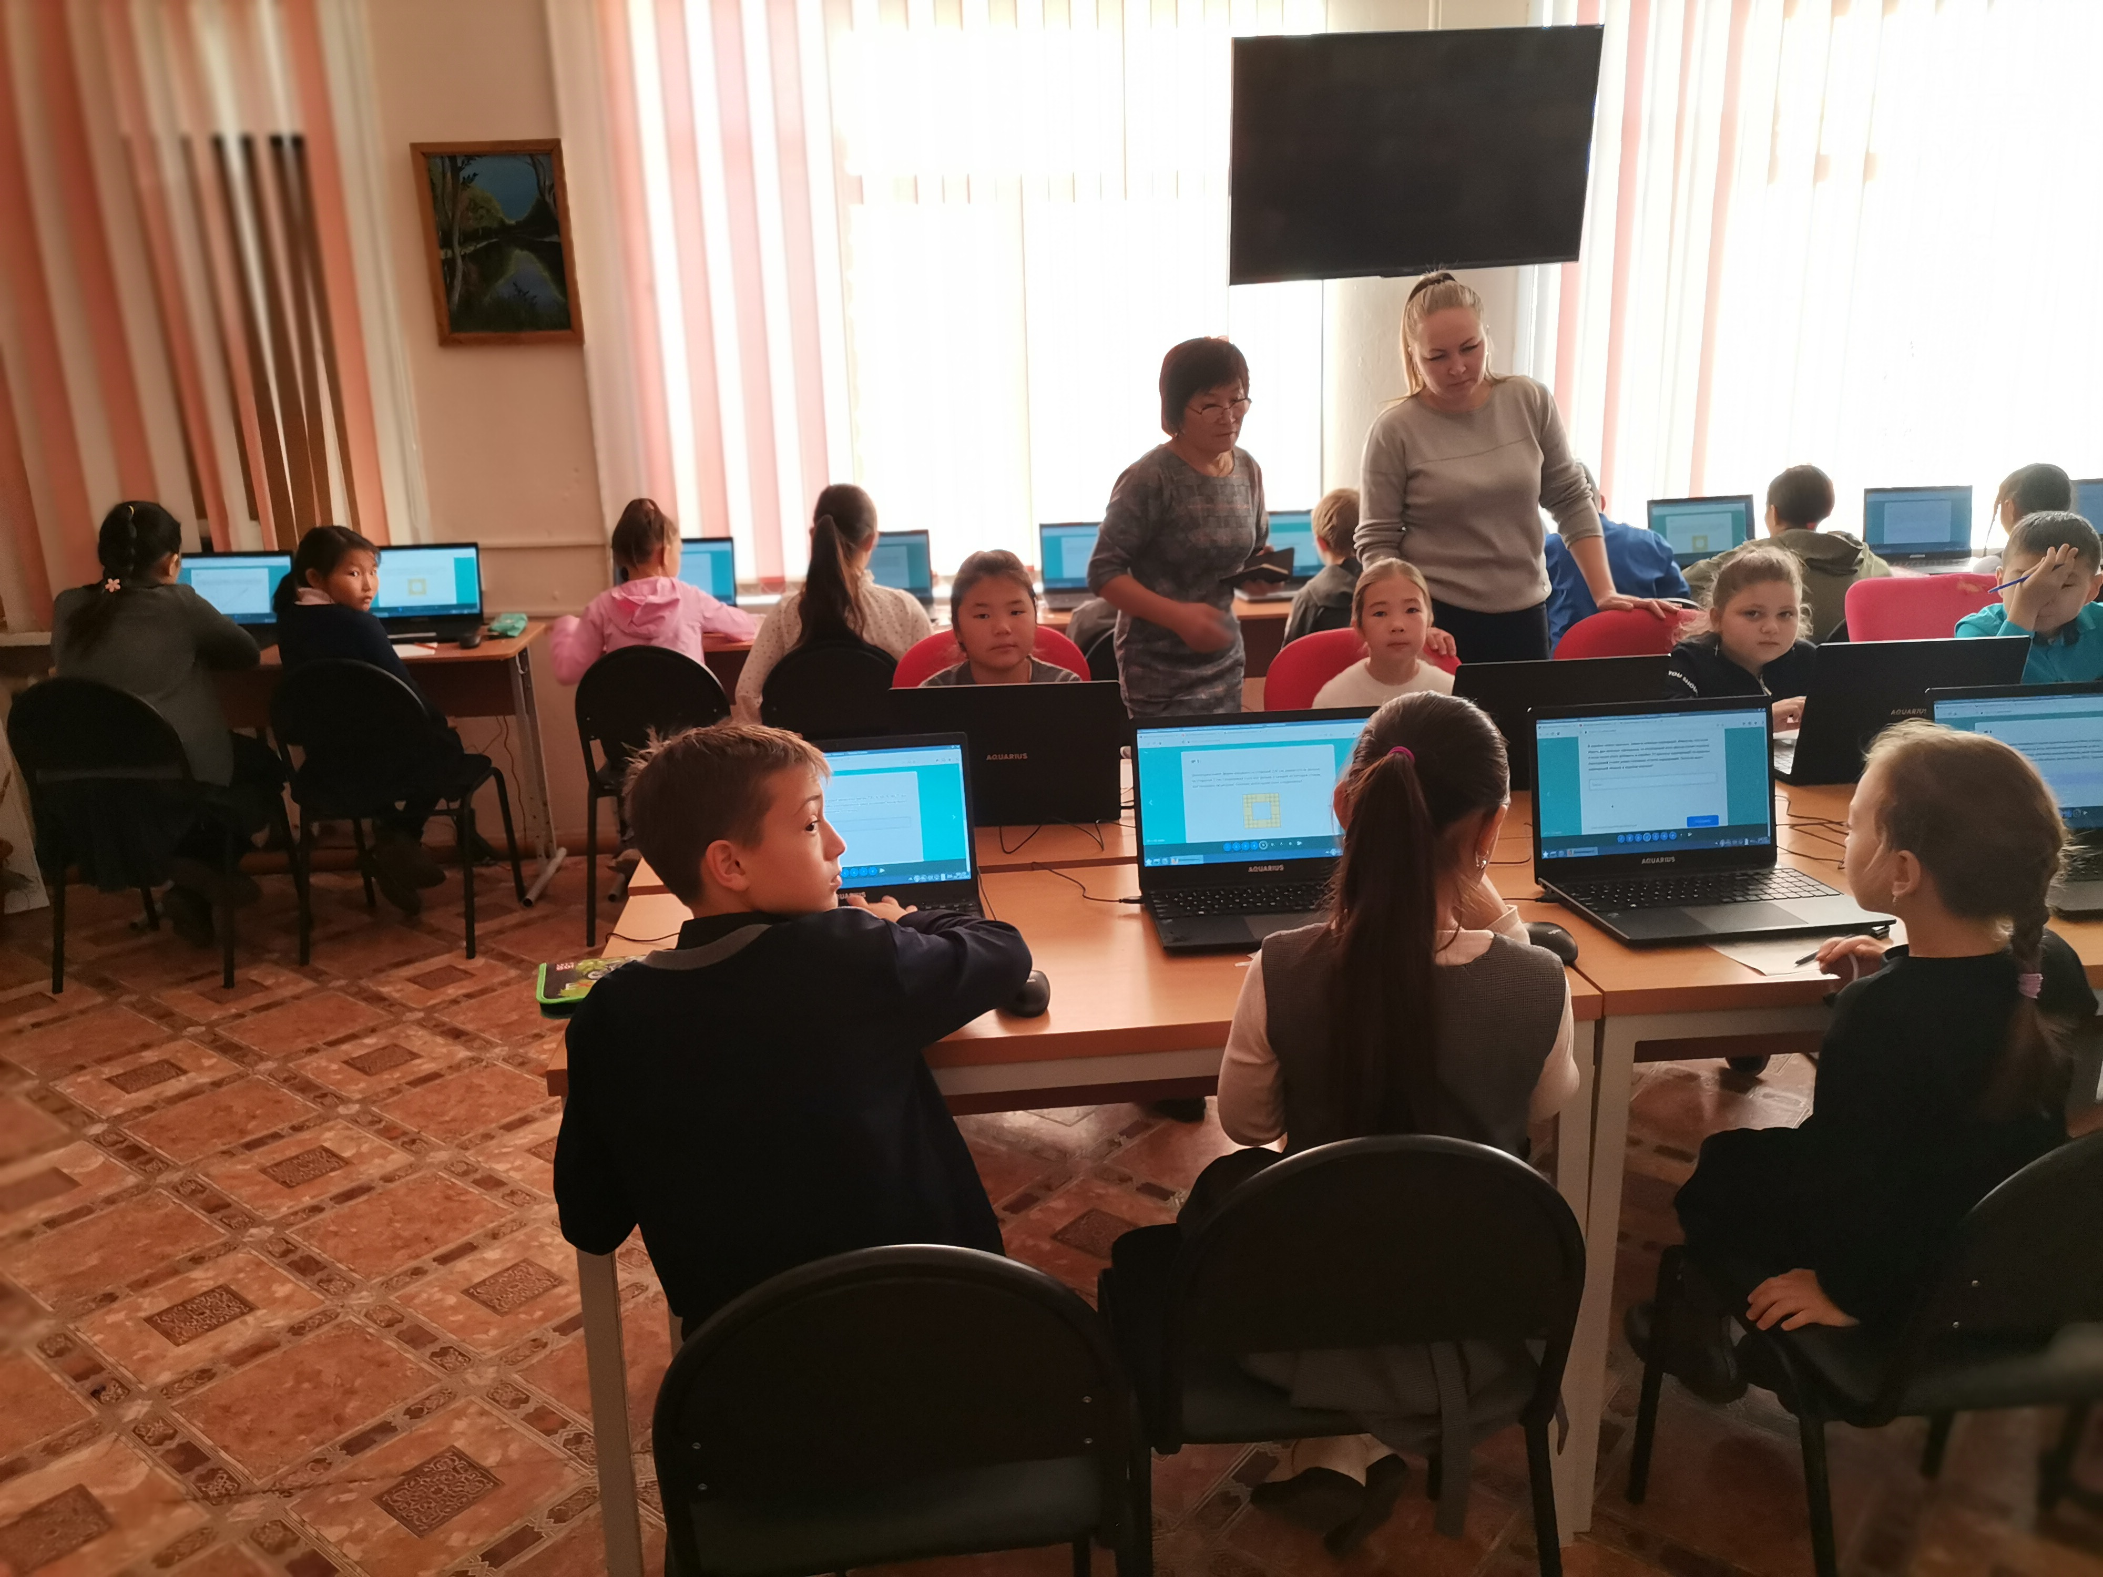
В информационно-библиотечном центре школы.

